Liens Page PHP – Base de Données

Pour lier une base de données à une page PHP, il nous faut tout d’abord démarrer WampServer, ensuite coder ceci :



Dans les parenthèses on remarque le serveur sur lequel on souhaite se connecter, le nom d’utilisateur, mot de passe (aucun ici) et pour finir la base de données en question à utiliser.

Pour ajouter des variables depuis notre code dans la base de données on utilise cette formulation :



On retrouve la syntaxe classique SQL qui est définie comme la valeur d’une variable PHP $sql, pour appliquer et exécuter cette requête il faut ajouter ceci :



On informe ici que la requête $sql est une requête liée à la base de données précédemment donnée.  
Ensuite on exécute tout simplement la requête.

Pour afficher le contenu de la table **Client** de notre Base de données on fait ceci :

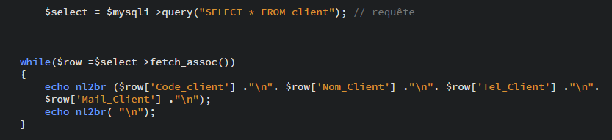

On crée une variable contenant la requête SELECT de la table, ensuite on ajoute une boucle while avec l’affichage de chaque colonne de la table (Code_Client, Nom_Client, …)

Ce qui nous donne sur la page php



Et sur PHPMyAdmin

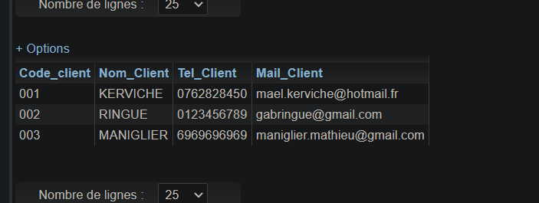

Utilisation du formulaire

On crée tout d’abord un formulaire php avec différentes question (Nom, Prénom, Qualité du site, des Œuvres d’arts et du café) :

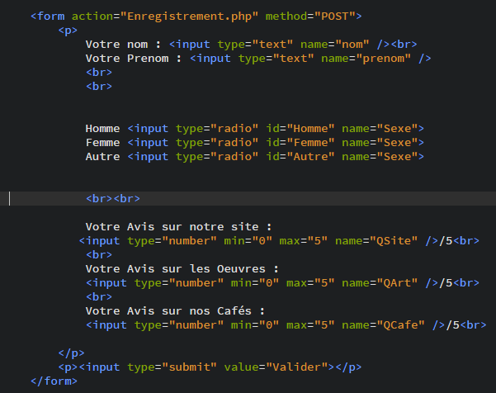

On remarque que le bouton de validation exécute Le fichier Enregistrement.php ci-dessous

Récoltant les information du formulaire, les ajoutant dans la requête SQL après s’être lié à la base de donnée en question.

